Региональное отделение
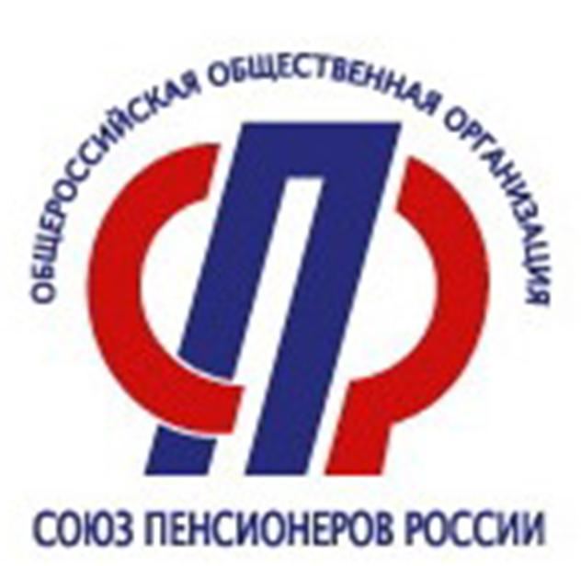
Союза пенсионеров России по Орловской области
Телефон: (486-2) 47-16-22.
Пресс-релиз

В Орле состоялась отчетно-выборная конференция регионального
отделения Союза пенсионеров России

11 ноября 2020 года в онлайн-режиме состоялась III отчетно-выборная конференция регионального отделения Общероссийской общественной организации «Союз пенсионеров России». Мероприятие прошло на базе Департамента социальной защиты населения, опеки и попечительства, труда и занятости Орловской области.

На конференции в режиме онлайн присутствовали 112 человек. Делегаты были представлены от всех 25 муниципальных образований региона.
В работе конференции приняли участие: первый заместитель Председателя Правительства Орловской области В.И. Нордстрем, управляющий Отделением Пенсионного фонда Российской Федерации по Орловской области А.В. Елисеева, исполняющий обязанности руководителя Департамента социальной защиты населения, опеки и попечительства, труда и занятости Орловской области А.В. Востриков, заместители глав муниципальных образований по социальной политике, руководители центров социального обслуживания населения, в том числе комплексных, начальники Управлений ПФР в городах (районах) Орловской области (межрайонных), руководители клиентских служб ПФР на правах отделов (групп).
По поручению Губернатора участников конференции приветствовала первый заместитель Председателя Правительства Орловской области. Валентина Ивановна Нордстрем передала слова искренней благодарности от Андрея Евгеньевича Клычкова за большой вклад реготделения СПР в дело защиты интересов старшего поколения, заботу о пенсионерах, активное участие в общественной, социальной и политической жизни области.
- Орловское отделение Союза пенсионеров превратилось в одну из наиболее авторитетных и работоспособных общественных организаций региона, - отметила в своем выступлении Валентина Ивановна. - СПР многое делает для улучшения качества жизни старшего поколения, последовательно отстаивает их права и законные интересы, вносит вклад в совершенствование механизмов господдержки пожилых людей.
Благодарности, по словам первого заместителя Председателя Правительства Орловской области, заслуживает и работа по повышению компьютерной грамотности среди представителей старшего поколения, особенно для проживающих на селе.
В ходе отчетно-выборной конференции ее участников поприветствовала и управляющий Отделением Пенсионного фонда Российской Федерации по Орловской области Анна Вячеславовна Елисеева. Она отметила, что ОПФР является одним из давних и надежных партнеров регионального отделения Общероссийской общественной организации «Союз пенсионеров России» по Орловской области и на постоянной основе выступает соорганизатором чемпионатов по компьютерному многоборью для пенсионеров, равно как и курсов компьютерной грамотности. Сегодня на сайте Пенсионного фонда доступно около 60 электронных сервисов и этот список продолжает расширяться. Важно, чтобы пенсионеры наравне с молодыми имели возможность использовать информационные технологии.
Исполняющий обязанности руководителя Департамента социальной защиты населения, опеки и попечительства, труда и занятости Орловской области Александр Владимирович Востриков, приветствуя участников отчетно-выборной конференции, отметил, что Департамент работает в тесном контакте с Региональным отделением, практически все мероприятия проводятся совместно и что они готовы и в дальнейшем к самому тесному сотрудничеству в повседневной работе и реализации проектов.
С докладом о работе регионального отделения СПР за отчетный период (с 18 ноября 2016 года по 11 ноября 2020 года) выступил его председатель Иван Яковлевич Мосякин.
Он отметил, что основные усилия регионального отделения последние 4 года были направлены на решение уставных задач. Среди них осуществление взаимодействия с органами исполнительной власти, местного самоуправления, Отделением Пенсионного фонда, Департаментом социальной защиты населения, опеки и попечительства, труда и занятости, региональным отделением партии «ЕДИНАЯ РОССИЯ» и рядом других учреждений, общественных организаций и объединений. Работа направлена на улучшение качества жизни граждан старшего поколения.
Главным направлением деятельности Орловского отделения в отчетном периоде была организация бесплатных курсов компьютерной грамотности для пенсионеров. За это время компьютером овладели 8760 человек.
Одними из основных направлений деятельности в отчетном периоде были: популяризация активного здорового образа жизни старшего поколения, привлечение пенсионеров к занятиям физкультурой и спортом. Это и проведение шахматных турниров, спартакиад; организация культурно-массовой работы -различные конкурсы, фестивали, это и работа клубов по интересам и многое другое.
На конференции с отчетным докладом выступила председатель ревизионной комиссии регионального Отделения Елена Леонидовна Горина.
Восемь человек, выступивших в прениях, дополнили отчет своими конкретными делами и предложениями.
Итогом конференции стало переизбрание руководителя регионального отделения и ревизионной комиссии. В ближайшие 4 года Иван Яковлевич Мосякин продолжит руководить СПР. Здесь же определились с делегатом на IX съезд Союза пенсионеров России, который намечен на 27 ноября 2020 года.

